ཚིག་གསུམ་གནད་བརྡེགས།

Tsik Sum Ne Dek

Garab Dorje's Three statements

that hit the key points

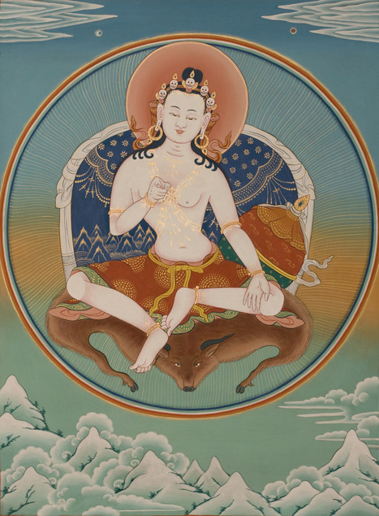

ངོ་རང་ཐོཀ་ཏུ་སྤྲད།
ཐག་གཅིག་ཐོཀ་ཏུ་བཅད།
གདེང་གྲོལ་ཐོཀ་ཏུ་བཅའ།

Direct awakening to how it is.
Doubt-free clarity that this is how it is.
At ease in unchanging liberty.

